**ANALISIS TINGKAT KERENTANAN BENCANA**

**BERBASIS SISTEM INFORMASI GEOGRAFIS**

**DI KABUPATEN MUARA ENIM**

Ichwan Supria Nurhasan1, Aning Haryati S.T.,M.T.2, Levana Apriana S.T.,M.T.3

1Mahasiswa Teknik Geodesi Universitas Winaya Mukti, Bandung

2Dosen Pembimbing Teknik Geodesi Universitas Winaya Mukti, Bandung

3Dosen Pembimbing Teknik Geodesi Universitas Winaya Mukti, Bandung

***ABSTRACT***

*Disaster Vulnerability is an effort to calculate the assumption of the value of losses in the event of a disaster and is a material for preparing for a disaster and follow-up in the event of a disaster. The purpose of this study is to calculate the level of vulnerability of the types of disaster threats that occur as well as the combined multi-disaster vulnerability index in Muara Enim Regency.*

*This research was conducted to produce an analysis of the level of vulnerability of each type of disaster threat, including: landslides, floods, forest and land fires, extreme weather, and a combination of multi-disaster vulnerability levels in each sub-district in Muara Enim Regency, which is divided into 3 categories, namely low, medium and high.* *The data used is secondary data in the form of district and sub-district administration data shp, population data, economic data, public facility data, critical facility data and land cover data in Muara Enim Regency, which was obtained from the South Sumatra Provincial Regional Planning Agency, the Central Statistics Agency and the Muara Enim Regency Population and Civil Registration Office.*

*The results of the analysis of this study show that the Multi-Disaster Vulnerability Index in Muara Enim Regency, 7 sub-districts have a low level of multi-disaster vulnerability, 12 sub-districts are in the medium category and 3 sub-districts are included in the high category, namely Gelumbang, Muara Enim and Lawang Kidul Districts. This requires attention from all stakeholders elements, both the government, TNI, the National Police, businessmen, and the community for preparedness to face disasters that may occur.*

***Keywords****: Disaster, Vulnerability, Index*

**ABSTRAK**

Kerentanan Bencana merupakan upaya untuk menghitung asumsi nilai kerugian apabila terjadi bencana dan menjadi bahan untuk mempersiapkan sbebelum terjadi bencana dan tindak lanjut apabila terjadi bencana. Tujuan dari penelitian ini untuk menghitung tingkat kerentanan jenis jenis ancaman bencana yang terjadi serta gabungan indeks kerentanan multi bencana di Kabupaten Muara Enim.

Penelitian ini dilakukan untuk menghasilkan analisis tingkat kerentanan tiap jenis ancaman bencana diantaranya : tanah longsor, banjir, kebakaran hutan dan lahan, cuaca ekstrim, serta gabungan tingkat kerentanan multi bencana pada setiap kecamatan di Kabupaten Muara Enim, yang dibagi menjadi 3 kategori yaitu rendah, sedang dan tinggi. Data yang digunakan merupakan data sekunder berupa data shp administrasi kabupaten dan kecamatan, data kependudukan, data ekonomi, data fasilitas umum, data fasilitas kritis dan data tutupan lahan di Kabupaten Muara Enim, yang didapat dari dari Badan Perencanaan Daerah Provinsi Sumatera Selatan, Badan Pusat Statistik dan Dinas Kependudukan dan Catatan Sipil Kabupaten Muara Enim.

Hasil analisis dari penelitian ini, menunjukkan bahwa Indeks Kerentanan Multi Bencana di Kabupaten Muara Enim, 7 kecamatan memiliki tingkat kerentanan multi bencana kategori rendah, 12 kecamatan kategori sedang dan 3 kecamatan masuk dalam kategori tinggi, yaitu Kecamatan Gelumbang, Muara Enim dan Lawang Kidul. Hal tersebut membutuhkan perhatian dari seluruh unsur *stake holder,* baik pemerintahan, TNI, POLRI, pengusaha, serta masyarakat untuk kesiapsiagaan menghadapi bencana yang kemungkinan terjadi.

**Kata kunci**: Bencana, Kerentanan, Indeks

**PENDAHULUAN**

**Latar Belakang**

Menurut Undang-Undang Nomor 24 Tahun 2007 tentang Penanggulangan Bencana, bencana adalah peristiwa atau rangkaian peristiwa yang mengancam dan mengganggu kehidupan dan penghidupan masyarakat yang disebabkan, baik oleh faktor alam dan atau atau faktor nonalam maupun faktor manusia sehingga mengakibatkan timbulnya korban jiwa manusia, kerusakan lingkungan, kerugian harta benda, dan dampak psikologis. Definisi tersebut menyebutkan bahwa bencana disebabkan oleh faktor alam, nonalam, dan manusia.

Oleh karena itu, Undang-Undang Nomor 24 Tahun 2007 tersebut juga mendefinisikan mengenai bencana alam, bencana nonalam, dan bencana sosial. Bencana alam adalah bencana yang diakibatkan oleh peristiwa atau serangkaian peristiwa yang disebabkan oleh alam, antara lain berupa gempa bumi, tsunami, gunung meletus, banjir, kekeringan, angin topan, dan tanah longsor. Bencana nonalam adalah bencana yang diakibatkan oleh peristiwa atau rangkaian peristiwa nonalam, seperti gagal teknologi, gagal modernisasi, epidemi, dan wabah penyakit. Bencana sosial adalah bencana yang diakibatkan oleh peristiwa atau serangkaian peristiwa yang disebabkan oleh manusia, yang meliputi konflik sosial antar kelompok atau antar komunitas masyarakat, dan teror.

Kabupaten Muara Enim merupakan salah satu daerah di Provinsi Sumatera Selatan, dengan kondisi topografi yang cukup beragam, mulai dari dataran rendah sampai dengan dataran tingi, sehingga menimbulkan terbentuknya banyak bukit dan sungai. Secara umum potensi unggulan daerah Kabupaten Muara Enim lebih didominasi sektor primer, yaitu sektor pertanian (perkebunan, tanaman pangan, hortikultura, peternakan dan perikanan), kehutanan, pertambangan dan energi, terbukti dengan adanya perusahaan–perusahaan tambang besar yang ada. Selain menjadi potensi unggulan, hal tersebut juga menjadi dampak terhadap kerentanan risiko bencana, terbukti dari data Badan Nasional Penanggulangan Bencana (BNPB), telah terjadi 86 bencana dalam kurun waktu Tahun 2020–2024, dengan jenis bencana di antaranya banjir, tanah longsor, cuaca ekstrem, puting beliung, serta kebakaran hutan dan lahan.

Berdasarkan permasalahan tersebut, diperlukan penelitian untuk menganalisis terkait tingkat kerentanan multi bencana berdasarkan aspek sosial, fisik, ekonomi dan lingkungan yang terjadi di Kabupaten Muara Enim, dengan menggunakan Sistem Informasi Geografis (SIG), agar bisa ditampilkan dalam bentuk Peta.

**METODE PENELITIAN**

Metode yang digunakan dalam penelitian ini adalah metode kuantitatif yang berfokus pada mengumpulkan, menganalisis dan menginterpretasikan informasi. Pada penelitian ini digunakan beberapa tahapan metode dalam pengolahan data untuk menghasilkan informasi. Tahapan tersebut antara lain pengumpulan data, pengolahan data, dan analisis hasil. Metode analisis data yang digunakan untuk melihat tingkat kerentanan bencana terbagi dalam tiga analisis, yaitu analisis kuantitatif, analisis skoring dan analisis spasial.

**Kerangka Pemikiran**

Kerangka pemikiran yang dilaksanakan dalam kegiatan ini dapat dilihat dari diagram di bawah ini:

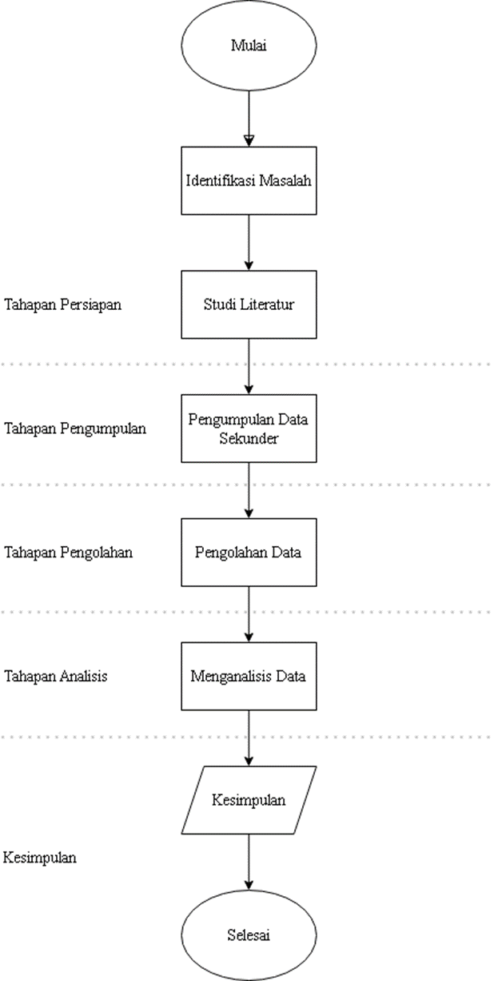

Gambar 1. Kerangka Pemikiran

**Tahap Pengolahan Data**

Pada tahap pengolahan data ini, mengunakan dua perangkat lunak, yaitu perangkat lunak pengolah angka dan pengolahan data SIG. Dengan tahapan sebagai berikut:

1. Perhitungan Aspek Kerentanan Bencana

Aspek kerentanan bencana yang dihitung berdasarkan Perka BNPB No. 02 Tahun 2012 adalah aspek kerentanan sosial dengan variabel kepadatan penduduk dan indeks penduduk terpapar*.*

Tabel 1 Parameter dan pembobotan Kerentanan Sosial

| Parameter | Bobot | Rendah | Sedang | Tinggi |
| --- | --- | --- | --- | --- |
| Kepadatan Penduduk | 60 % | <500 jiwa / km2 | 500 – 1000 jiwa / km2 | >1000 jiwa / km2 |
| Rasio Jenis Kelamin | 40 % | <20 % | 20 – 40 % | >40 % |
| Rasio Kemiskinan |
| Rasio Penduduk Cacat |
| Rasio Kelompok Umur Rentan |

Kerentanan ekonomi dengan variabel lahan produktif dan PDRB per Kecamatan.

Tabel 2 Parameter dan pembobotan Kerentanan Ekonomi

|  |  |  |  |  |
| --- | --- | --- | --- | --- |
| Parameter | Bobot | Rendah | Sedang | Tinggi |
| Lahan Produktif | 60 % | <50 jt | 50 – 200 jt | >200 jt |
| PDRB per Kecamatan | 40 % | <100 jt | 100 – 300 jt | >300 jt |

Kerentanan fisik dengan variabel rumah, fasilitas umum dan fasilitas kritis.

Tabel 3 Parameter dan pembobotan Kerentanan Fisik

|  |  |  |  |  |
| --- | --- | --- | --- | --- |
| Parameter | Bobot | Rendah | Sedang | Tinggi |
| Rumah | 40 % | <400 jt | 400 – 800 jt | >800 jt |
| Fasilitas Umum | 30 % | <500 jt | 500 jt – 1 M | > 1 M |
| Fasilitas Kritis | 30 % |

Serta kerentanan lingkungan dengan variabel Hutan Lindung, Hutan Alam, Bakau, Semak Belukar dan Rawa yang berbeda bobotnya sesuai dengan bencana yang terjadi di Kabupaten Muara Enim.

1. Perhitungan Tingkat Kerentanan Bencana

Berdasarkan data bencana di Kabupaten Muara Enim, pada kurun waktu Tahun 2020 – 2024, telah terjadi 86 bencana dan terbagi menjadi 4 jenis bencana yaitu Tanah Longsor, Banjir, Kebakaran Hutan dan Lahan, serta Cuaca Ekstrim. Dari semua jenis bencana tersebut, dihitung tingkat kerentanan bencananya sesuai dengan data per kecamatan yang ada di Kabupaten Muara Enim.

1. *Input* dan *Overlay* Data

Pada proses ini memasukkan data shp administrasi kecamatan di Kabupaten Muara Enim, lalu dilakukan proses overlay atau tumpang susun data tingkat kerentanan bencana pada setiap kecamatan di Kabupaten Muara Enim, yang terbagi menjadi 3 kategori yaitu, rendah, sedang dan tinggi.

1. Proses Tata Letak Peta *(Layoutting)*

Proses ini adalah akhir dari proses pengolahan data yang sudah dilakukan sebelumnya. Seluruh atau sebagian data keluaran *(output)* dapat berupa *softcopy* maupun *hardcopy* seperti tabel, peta, laporan dan grafik. Proses *layoutting* dilakukan pada perangkat lunak pengolahan data SIG dengan garis tepi, judul, legenda, inset peta, sumber peta, garis grid, koordinat, arah utara dan institusi.

**HASIL DAN PEMBAHASAN**

* 1. Tingkat Kerentanan Bencana Tanah Longsor

Perhitungan indeks kerentanan bencana tanah longsor yaitu skor tingkat kerentanan sosial dengan bobot sebesar 40%, skor tingkat kerentanan fisik dengan bobot sebesar 25%, skor tingkat kerentanan ekonomi dengan bobot sebesar 25%, dan skor tingkat kerentanan lingkungan dengan bobot sebesar 10%.

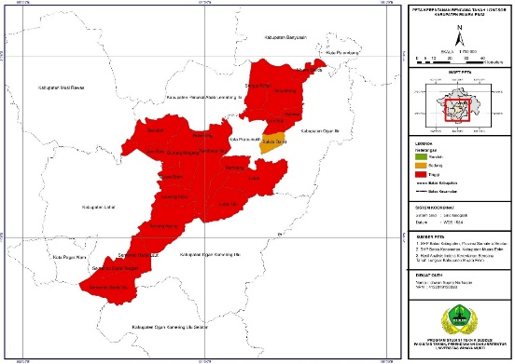

Gambar 1 Indeks Kerentanan Bencana Tanah Longsor kabupaten Muara Enim

Berdasarkan gambar di atas, terdapat 1 kecamatan di Kabupaten Muara Enim memiliki tingkat kerentanan bencana tanah longsor kategori sedang, yaitu Kecamatan Belida Darat dan 21 kecamatan masuk dalam kategori tinggi.

* 1. Tingkat Kerentanan Bencana Banjir

Perhitungan indeks kerentanan bencana banjir yaitu skor tingkat kerentanan sosial dengan bobot sebesar 40%, skor tingkat kerentanan fisik dengan bobot sebesar 25%, skor tingkat kerentanan ekonomi dengan bobot sebesar 25%, dan skor tingkat kerentanan lingkungan dengan bobot sebesar 10%.

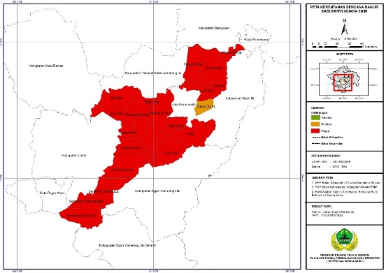

Gambar 2 Indeks Kerentanan Bencana Banjir Kabupaten Muara Enim

Berdasarkan gambar di atas, 1 kecamatan di Kabupaten Muara Enim memiliki tingkat kerentanan bencana banjir kategori sedang, yaitu Kecamatan Belida Darat dan 21 kecamatan masuk dalam kategori tinggi.

* 1. Tingkat Kerentanan Bencana Kebakaran Hutan dan Lahan

Perhitungan indeks kerentanan bencana kebakaran hutan dan lahan yaitu skor tingkat kerentanan sosial dengan bobot sebesar 30%, skor tingkat kerentanan fisik dengan bobot sebesar 20%, skor tingkat kerentanan ekonomi dengan bobot sebesar 10%, dan skor tingkat kerentanan lingkungan dengan bobot sebesar 40%.

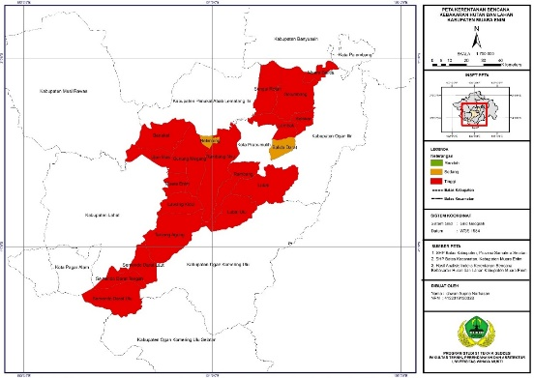Gambar 3 Indeks Kerentanan Bencana Kebakaran Hutan dan Lahan Kabupaten Muara Enim

Berdasarkan gambar di atas, 2 kecamatan di Kabupaten Muara Enim memiliki tingkat kerentanan bencana kebakaran hutan dan lahan kategori sedang, yaitu Kecamatan Belida Darat dan Belimbing, serta 20 kecamatan masuk dalam kategori tinggi..

* 1. Tingkat Kerentanan Bencana Cuaca Ekstrim

Perhitungan indeks kerentanan bencana cuaca ekstrim yaitu skor tingkat kerentanan sosial dengan bobot sebesar 40%, skor tingkat kerentanan fisik dengan bobot sebesar 30%, skor tingkat kerentanan ekonomi dengan bobot sebesar 30%.

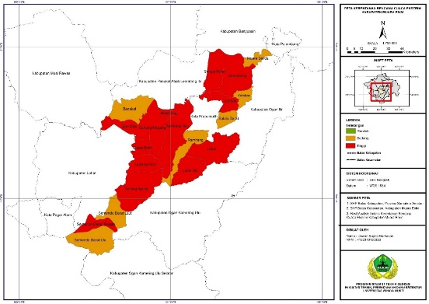

Gambar 4 Indeks Kerentanan Bencana Cuaca Ekstrim Kabupaten Muara Enim

Berdasarkan gambar di atas, 7 kecamatan di Kabupaten Muara Enim memiliki tingkat kerentanan bencana cuaca ekstrim kategori sedang, yaitu Kecamatan Belida Darat, Kelekar, Muara Belida, Rambang, Benakat, Semendo Darat Laut dan Semendo Darat Ulu, serta 15 kecamatan masuk dalam kategori tinggi.

* 1. Analisis Tingkat Kerentanan Multi Bencana

Penelitian ini menghasilkan sebuah peta indeks multi bencana yang merupakan gabungan indeks kerentanan bencana yang terjadi di Muara Enim. Menurut Perka BNPB No. 02 Tahun 2012, bahwa bobot setiap bencana yaitu Tanah Longsor 10,64%, Banjir 10,64%, Kebakaran Hutan dan Lahan 6,38% dan Cuaca Ekstrim 6,38%. Berikut merupakan peta indeks kerentanan Bencana di Kabupaten Muara Enim.

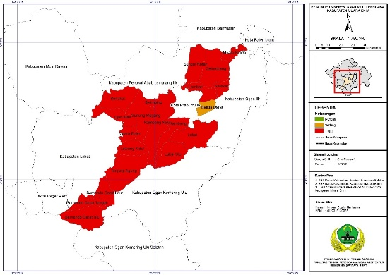

Gambar 2. Peta Lahan Permukiman Terdampak Aliran Lahar

Berdasarkan gambar di atas, dapat disimpulkan bahwa seluruh kecamatan di Kabupaten Muara Enim masuk datam kategori tingkat kerentanan bencana yang tinggi, kecuali1 kecamatan yang masuk dalam kategori sedang yaitu Kecamatan Belida Darat.

**KESIMPULAN**

Dari hasil penelitian analisis tingkat kerentanan multi bencana di Kabupaten Muara Enim, dapat disimpulkan bahwa :

1. Indeks Kerentanan Bencana Tanah Longsor di Kabupaten Muara Enim, 21 Kecamatan termasuk dalam kategori tinggi, kecuali Kecamatan Belida Darat yang masuk dalam kategori sedang.
2. Indeks Kerentanan Bencana Banjir di Kabupaten Muara Enim, seluruh Kecamatan termasuk dalam kategori tinggi.
3. Indeks Kerentanan Bencana Kebakaran Hutan dan Lahan di Kabupaten Muara Enim, 20 Kecamatan termasuk dalam kategori tinggi, kecuali Kecamatan Belida Darat dan Belimbing yang masuk dalam kategori sedang.
4. Indeks Kerentanan Bencana Cuaca Ekstrim di Kabupaten Muara Enim, 15 Kecamatan termasuk dalam kategori tinggi, kecuali Kecamatan Belida Darat, Benakat, Kelekar, Muara Belida, Rambang, Semendo Darat Laut dan Semendo Darat Ulu yang masuk dalam kategori sedang.
5. Indeks Kerentanan Multi Bencana di Kabupaten Muara Enim, 1 kecamatan yang masuk dalam kategori sedang yaitu Kecamatan Belida Darat dan 21 kecamatan masuk dalam kategori tinggi.

**SARAN**

Saran yang dapat diberikan penulis dari penelitian yang telah dilakukan yaitu:

1. Membuat Kajian Risiko Bencana (KRB) tingkat Kabupaten Muara Enim, untuk menghitung tingkat bahaya, kerentanan dan kapasitas pengelolaan bencana untuk dapat menentukkan tingkat risiko bencana.
2. Membuat petunjuk teknis pengelolaan bencana, dimulai dari tahap pra bencana atau mitigasi bencana, saat bencana atau tanggap darurat dan pasca bencana untuk tahap rehabilitasi dan rekonstruksi.
3. Dengan jumlah luas dan kondisi wilayah Kabupaten Muara Enim, penggunaan lahan perlu diperhatikan keselamatan bencana, supaya bisa mengurangi potensi bencana.
4. Sebaiknya dalam penelitian selanjutnya, menggunakan data dengan variabel yang sama, supaya data yang dihasilkan dari analisis bisa sesuai dengan tujuan peneilitian, karena pada penelitian ini khususnya data kemiskinan itu dalam lingkup kabupaten, sementara data yang lain menggunakan data per Kecamatan.

**DAFTAR PUSTAKA**

Undang - Undang Nomor 24 Tahun 2007 tentang Penanggulangan Bencana

Peraturan Kepala Badan Nasional Penanggulangan Bencana No 2 Tahun 2012

Perbup Muara Enim No 18 Tahun 2017

Bappenas, K. P. (2018). Kementrian Perencanaan Pembangungan Nasional /Bappenas (2018),.

Bencana, B. N. (2024). Indeks Resiko Bencana Indonesia Tahun 2023. Badan Nasional Penanggulangan Bencana.

Bencana, B. N. (2024). Potensi Ancaman Bencana. Fonte: Badan Nasional Penanggulangan Bencana: https://bnpb.go.id/

Sugiono. (2007). Metode Penelitian Kuantitatif Kualitatif dan R&D. Bandung: Alfabeta.

Kamadhis. (2007). Eka-Cita Bersatu Dalam Dharma. Yogyakarta: UGM Yogyakarta.

Kasiram, M. (2008). Metodologi Penelitian.

Lembaga Ilmu Pengetahuan Indonesia (LIPI) - UNESCO/ISDR. 2006. Kajian Kesiapsiagaan Masyarakat dalam Mengantisipasi Bencana Gempa Bumi dan Tsunami. Deputi Ilmu Pengetahuan Kebumian Lembaga Ilmu Pengetahuan Indonesia. Jakarta

Paramesti, C. A. (2011). Kesiapsiagaan Masyarakat Kawasan Teluk Pelabuhan Ratu terhadap Bencana Gempa Bumi dan Tsunami. Jurnal Perencanaan Wilayah dan Kota. Vol. 22 No. 2, Agustus, hlm. 113 – 128

Yustiana, A. (2016). Penelitian Menggunakan Paradigma Positifsistik Kuantitatif.

Zaenudin, A., & dkk. (2013). Analisis Kerentanan Bencana Letusan Gunung Api Ciremay di Kecamatan Cilimus Kabupaten Kuningan.

Habibi, M. (2012). Model Spasial Kerentanan Sosial Ekonomi dan Kelembagaan Terhadap

*.*